“一起滚铁环”微信小游戏

[部署文档]

目录

1. 引言 3

1.1 编写目的 3

1.2 背景 3

1.3 定义 3

1.4 参考资料 3

2. 系统配置 3

2.1运行环境 3

2.2 serverless服务环境搭建 4

3. 程序部署 5

3.1 数据库的部署 5

3.2 云函数的部署 6

3.3 小游戏的部署 7

1. 引言

1.1编写目的

本文档旨在为“一起滚铁环”微信小游戏的系统管理员提供系统安装、部署帮助，以便使用者可独立完成系统的安装和部署，使系统正常运行。

1.2背景

滚铁环是上个世纪七、八十年代孩子们的炫技宝物。如果你是80后的农村孩子，谈起滚铁环，相信你一定非常怀念和津津乐道了。但是随着时代的进步，物质的丰富，电子游戏的激增，小孩也长成了大人，这一充满回忆的有趣的玩具也渐渐消失。大人们常常想和自己的孩子交流，又苦于没有切入点。他们想要适应快速发展的游戏世界，却找不到途径。当他们想再体验童年时的美好与回忆，才发现哪里还有当年的场景和体力啊。

滚铁环微信小游戏就是为了解决这样窘境而创造的。滚铁环微信小游戏旨在为老一辈人创造一个怀旧的空间，并且吸引年轻人，在几代人中间建立起沟通与爱的桥梁。游戏中的多种游戏模式、真实怀旧的背景、互动式玩法和基于手机平衡状态感知的操作方法，很好地满足了各个年龄段的娱乐需求， 使得该小游戏具有了全民向的属性。

1.3定义

无

1.4参考资料

[1] 吕云翔.软件工程实用教程.北京：清华大学出版社，2015

[2] 《软件开发计划书》

[3] 《软件设计说明书》

[4] 《需求规格说明书》

[5] 《用户使用说明书》

1. 系统配置

2.1运行环境

采用了腾序云提供的小游戏云开发解决方案，这是一种serverless的服务。应用此服务无需管理服务器等基础设施，应用被解耦为细粒度的函数，函数是部署和运行的基本单位，且代码运行无状态，可以轻易实现快速迭代、极速部署。

2.2 serverless服务环境搭建

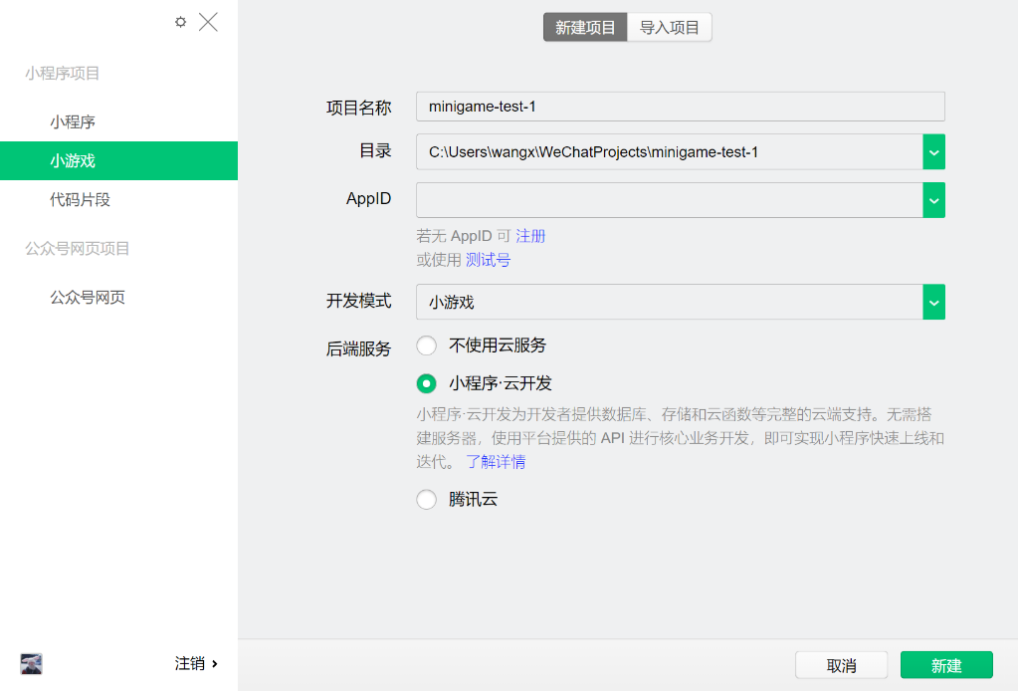首先，在新建小游戏项目时后端服务一栏选择小游戏云开发

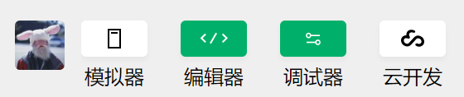

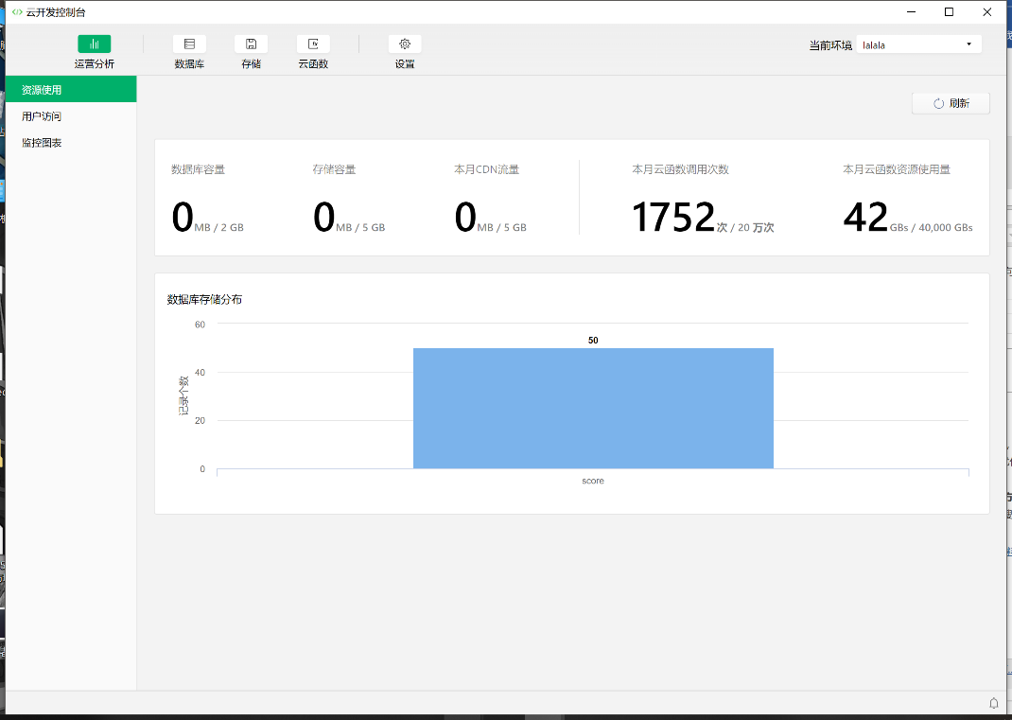接着，进入开发界面后在上方点击云开发按钮进入云开发控制台进行进一步的配置。

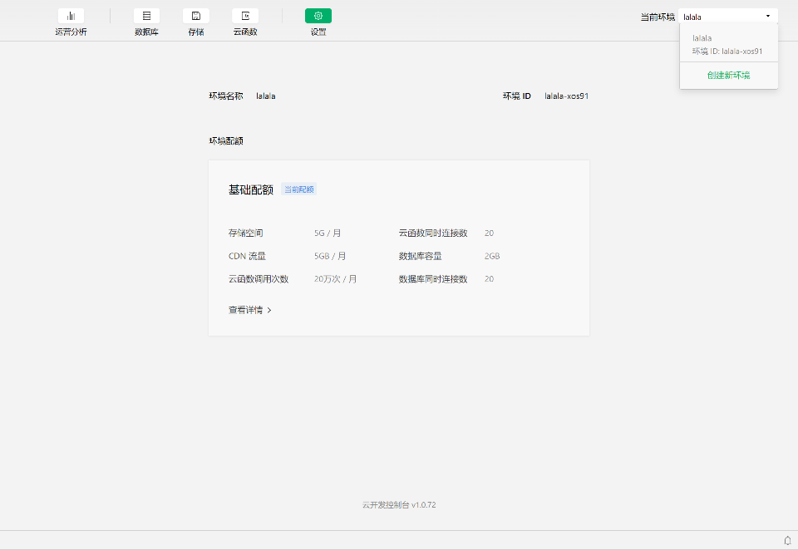

初次使用要创建一个新的环境，并在本地的project.config.json文件中增加了字段cloudfunctionRoot用于指定存放云函数的目录。

这就是简单的serverless服务框架的搭建

1. 程序部署

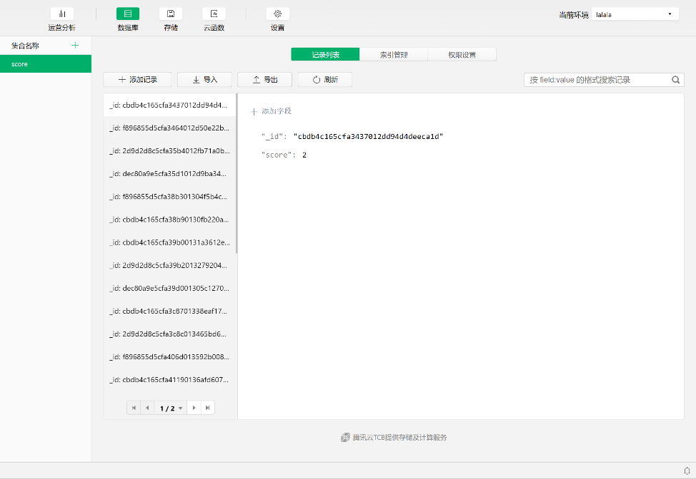1.数据库的部署

在数据库中添加我们所需要的集合，集合相当于SQL语言中的table，

这样我们就可以向里面上传数据啦!

2.云函数的部署

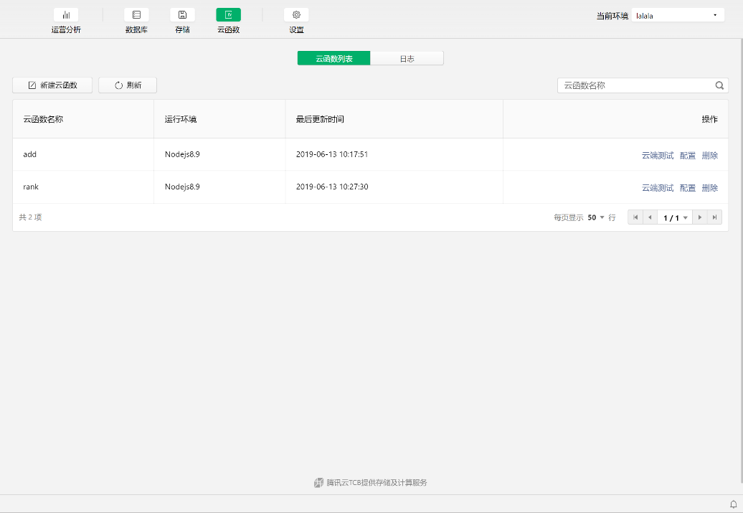

接下来就是云函数的部署了，首先我们需要将想用的云函数新建在云开发管理台上

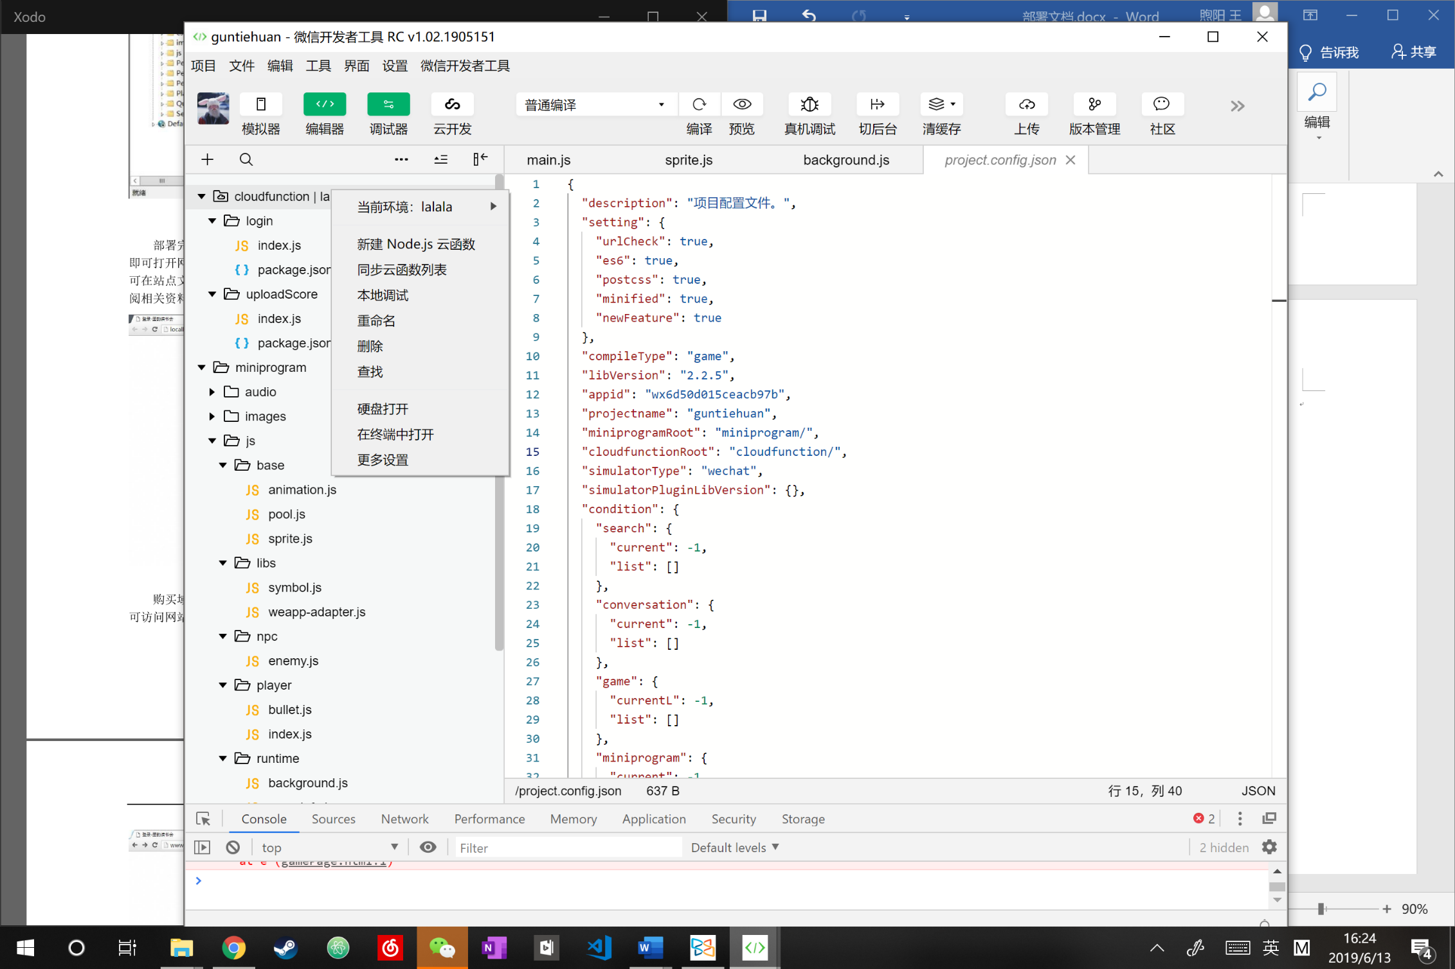

在我们指定的云函数目录下右键可以创建新的Node.js云函数，然后在index.js里定义云函数的功能，调用云函数在别的js文件里调用wx.cloud接口即可。

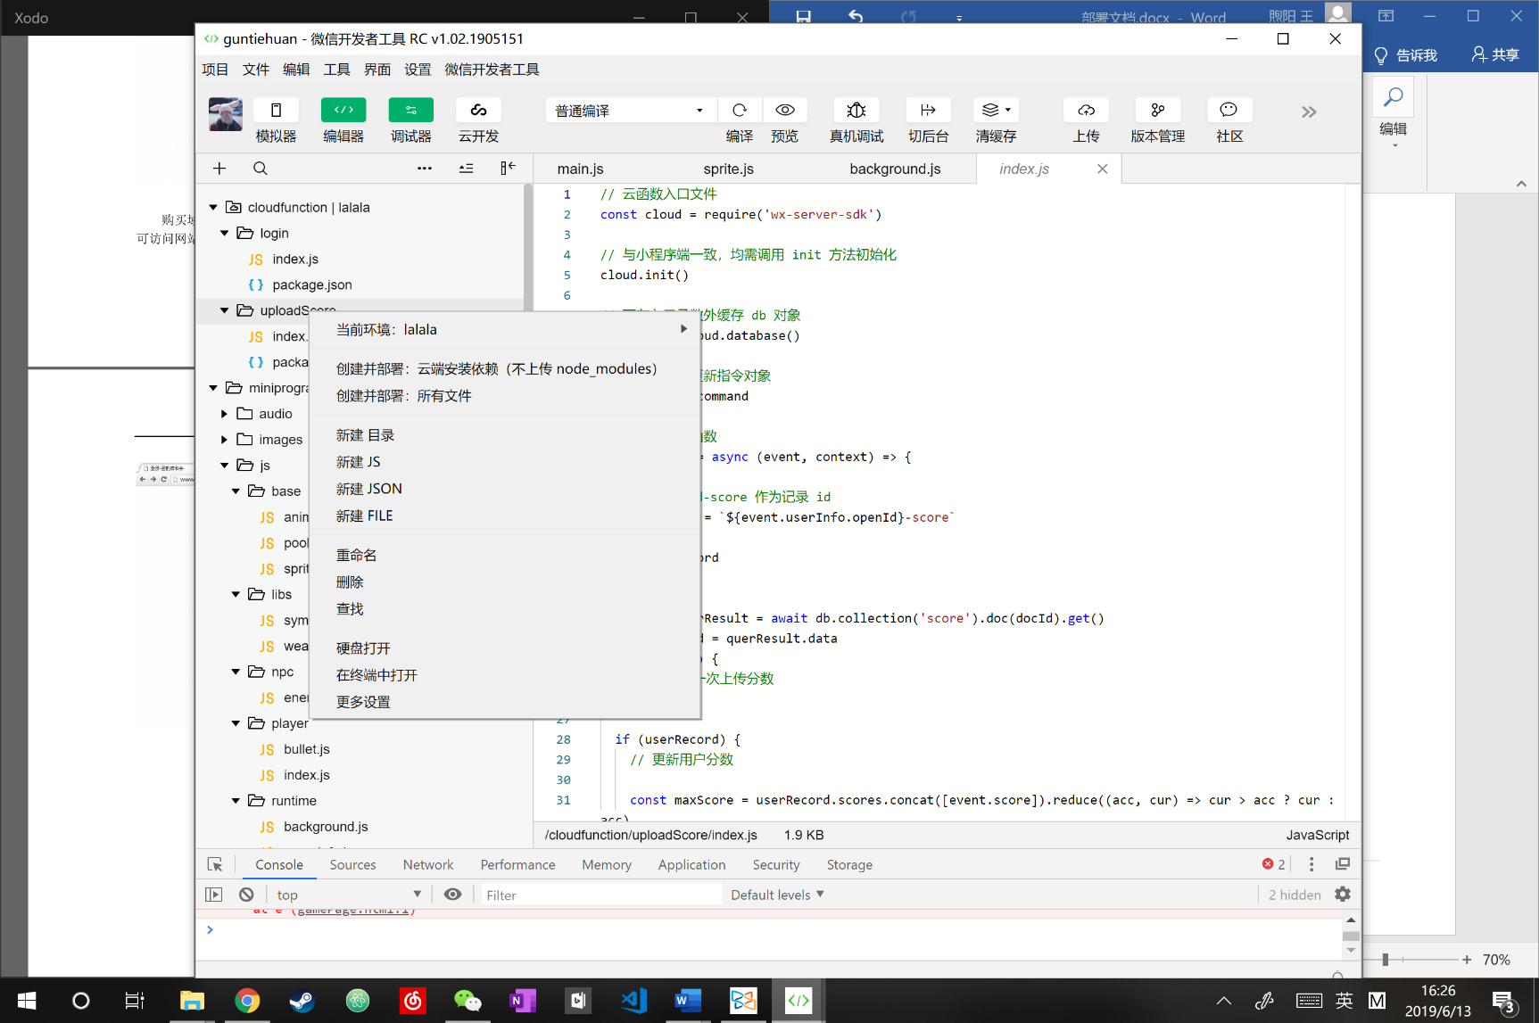

当然写好云函数要先右键函数名点击创建并部署:云端安装依赖，这样就可以一键上传部署云函数，且本地不需要安装node_modules，一切依赖都在云端上自动安装。

3.小游戏的部署

在本地小程序开发工具中点击上传按钮即可将小游戏上传到微信小游戏服务器上。

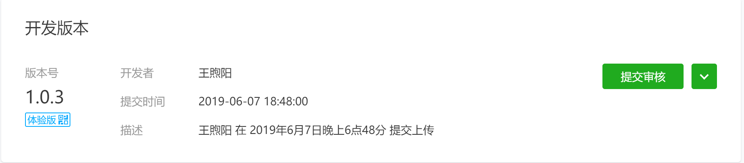

在mp.weixin.qq.com上可以将上传版本设为开发版本，这样就可以扫码体验啦！